Практична робота №9

Управління версіями в проєкті розробки програмного забезпечення

Мета – встановити на ПК систему контролю версій Git, опанувати основні команди для роботи в локальній копії

Теоретичні відомості
Git — це система контролю версій, яка дозволяє слідкувати за змінами в коді, зберігаючи “знімки” на різних етапах розробки. Він допомагає розробникам співпрацювати, уникаючи конфліктів та зберігаючи історію змін. Git не має графічного інтерфейсу за замовчуванням, але є численні інструменти, які допомагають візуалізувати роботу з ним
Git став невіддільною частиною сучасної розробки. І ось кілька причин чому:
Контроль Дозволяє спостерігати за змінами в коді та здійснювати виправлення без стресу.
Співпраця Можна працювати в команді над великими проєктами без конфліктів.
Безпека Дає можливість відновлювати видалені файли та повертати зміни за допомогою історії комітів.
Гнучкість Можна створювати гілки для різних функцій та експериментувати без ризику для основного коду.

Термінологія
Репозиторій
Репозиторій Git — це сховище, де зберігається ваш проєкт. Це може бути локальне сховище у десь на вашому комп'ютері або віддалене сховище на сервісі на кшталт GitHub чи іншому хостингу в Інтернеті. Репозиторій використовується для відстеження змін у проєкті, координації роботи між кількома людьми та відстеження історії проєкту.
Скажімо, у вас на комп'ютері є директорія з усіма файлами вашого проєкту. Коли ви ініціалізуєте репозиторій Git у цій директорії, Git створює приховану піддиректорію з назвою .git, де зберігається вся інформація про репозиторій. Ця інформація включає історію всіх змін, внесених до репозиторія, а також його поточний стан.
Коміт
Уявляйте собі коміт як знімок вашого проєкту в певний момент часу. Але коміт містить лише інформацію про зміни, які були внесені до репозиторія з моменту останнього коміту. Він не містить всі файли репозиторія (якщо тільки це не перший коміт). Таким чином, кожен коміт — це невеликий шматочок історії репозиторія, що базується на попередньому коміті. Усі вони поєднані між собою у ланцюжок, формуючи історію змін вашого проєкту.

Гілка
Гілка — це паралельна версія репозиторія. Гілки дозволяють вам працювати над окремими функціями вашого проєкту, не впливаючи на основну версію. Закінчивши роботу над новою фічею, ви можете об'єднати цю гілку з основною версією проєкту.
У репозиторії завжди є принаймні одна гілка, навіть якщо ви самі її не створювали. Зазвичай її називають гілкою main (або master).

Завдання: Встановити систему управління версіями git та опанувати основні прийоми управлыння версіями при створенні програмних продуктів. Звіт повинен завдання та скриншоти виконання всіх кроків. Скриншоти повинні містити ваші реквізити (імена папок, гілок і т.п.)

Хід роботи
Крок 1 - Встановлення
1. Зайти на офіційний сайт і перейти на сторінку завантаження
https://git-scm.com/downloads

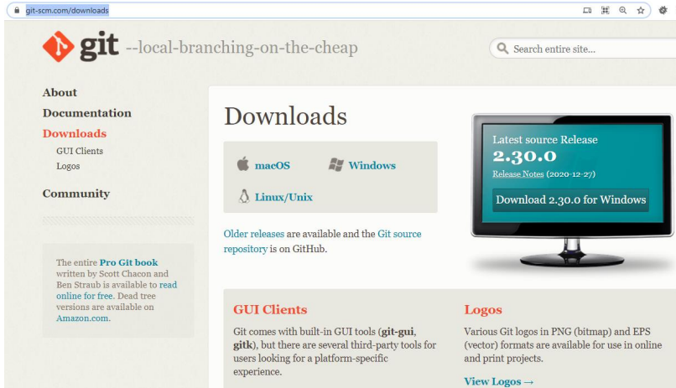

2. Вибрати завантаження для відповідної операційної системи. Далі описується процес встановлення для Windows. Зазначимо, що доцільно притримуватися (вибирати ті опції), які пропонує інсталятор.

3. Запустити інсталятор

4. Вибрати директорію для встановлення

5. Вибрати компоненти для встановлення (залишаємо значення за замовчуванням). В цьому випадку поставляться додаткові пункти контекстного меню програми «Провідник Windows»

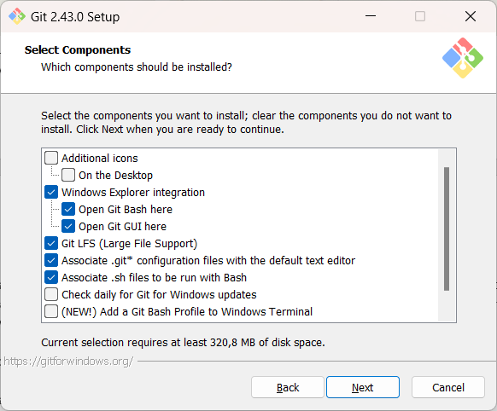

6. Вказуємо текстовий редактор, який буде запускатися для введення коментарів. Рекомендується вибрати якийсь редактор з графічним інтерфейсом
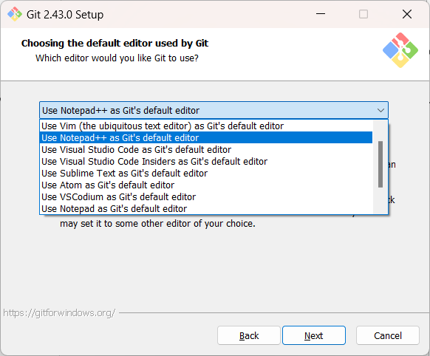

7. Вибираємо назву гілки за замовчуванням (залишаємо «master»)
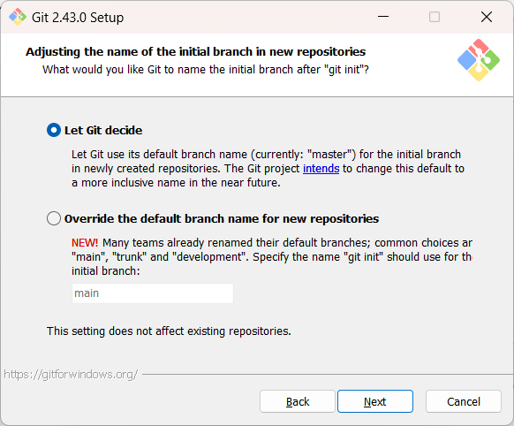

8. Дозволяємо запускати Git як з командного рядка, так і з додатків інших розробників. (наприклад можна користуватися Git з консолі OpenServer)
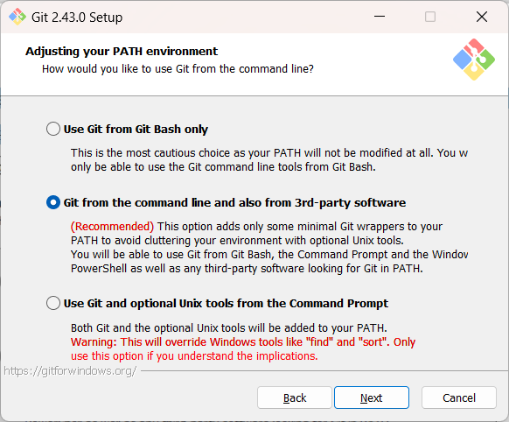

9. Вибираємо тип перевірки сертифікату серверу, при передачі даних через Інтернет по https протоколу
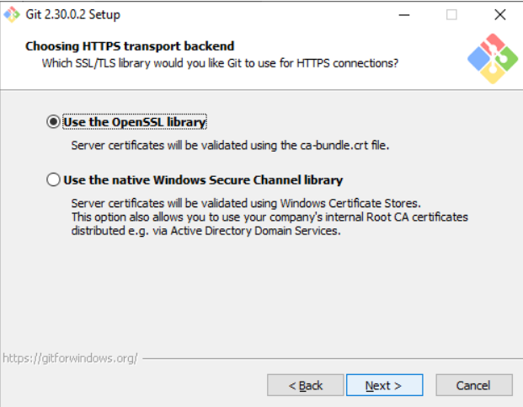

10. Дозволяємо Git – виконувати конвертування символів закінчення строки, для уникнення проблем, якщо розробники працюють з різних ОС.

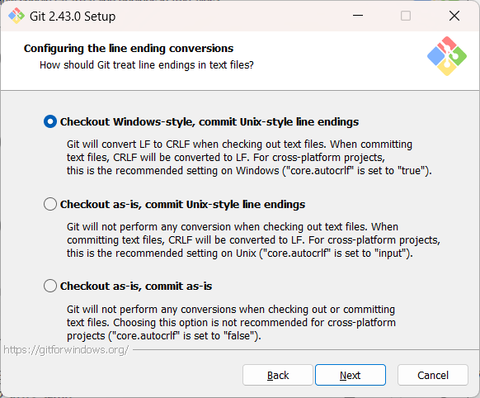
11. Залишаємо за замовчуванням іншу поведінку Git .
Результат
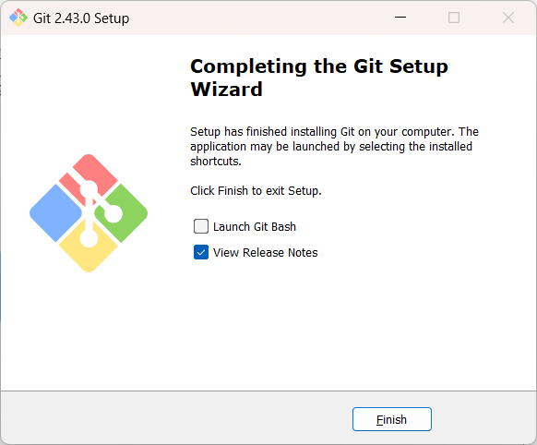
Крок 2. Робота з локальним репозиторієм

- Запуск Git через Git Bash

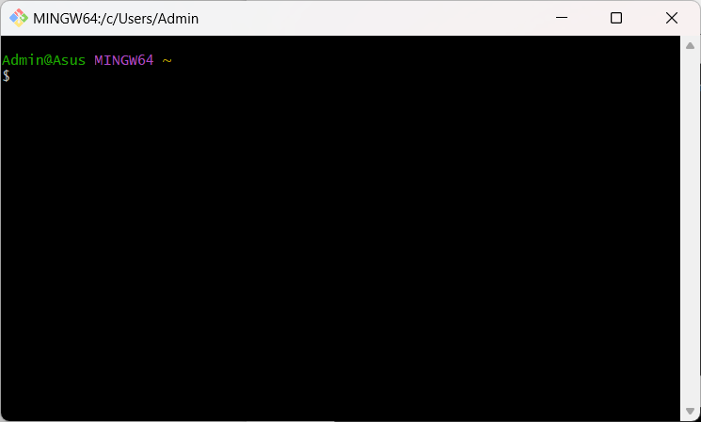
- За допомогою команд cd(change directory) можна перейти в той каталог, де буде проходити робота (в даному випадку на диск d)

- Виконайте всі завдання за посиланням https://githowto.com/uk/more_setup
В звіті наводіть скриншоти та пояснення кожного кроку виконання роботи.

https://ela.kpi.ua/bitstream/123456789/56043/1/TRPZ.pdf

